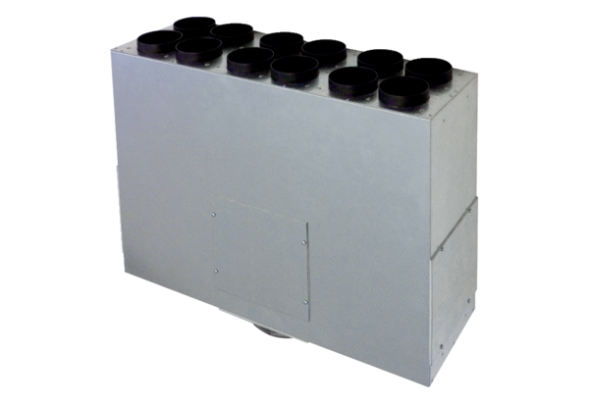Skrzynka rozdzielacza powietrza, z blachy, 12-krotna MF-BV75-160-12Opakowanie jednostkowe: 1 sztukaAsortyment: K
Numer artykułu: 0018.0528Producent: MAICO

